06.07.2020
СЕМЕЙНЫЙ ПРАЗДНИК

8 ИЮЛЯ – День семьи, любви и верности. Своими корнями этот праздник уходит в XIII век. В 1228 году в этот день скончались супруги Петр и Феврония, считавшиеся идеальной супружеской парой. Мощи этих покровителей христианского брака лежат в храме Святой Троицы Свято-Троицкого монастыря в городе Муром Владимирской области.
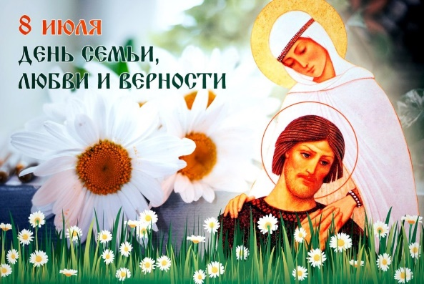
А в Приангарье несколько лет назад появился памятник Петру и Февронии, к которому после регистрации брака приезжают молодожены.
Вступая в брак, все надеются создать крепкую семью. Но в наше время идеальных супружеских пар не много. Практически в любой семье неизбежны размолвки. И не все умеют хранить верность, а супружеские измены часто становятся причиной развода. В последние годы в Приангарье на 1000 браков с разным стажем семейной жизни приходится 700-800 разводов и больше.
Переписью населения 2010 года в Иркутской области было учтено 911811 частных домохозяйств, из них почти каждое четвертое состояло из 1 человека. Таких одиночек нельзя назвать семьей. Это молодые люди, выпорхнувшие из материнского гнезда и еще не создавшие своей семьи. Или обреченные доживать в одиночестве вдовы и разведенные.
По динамике переписей можно проследить постепенное уменьшение размера семьи. Молодые стремятся жить отдельно. Все меньше становится семей, где под одной крышей живут 2-3 поколения, где внуки каждый день общаются с бабушкой, обласканы ее вниманием, вовремя накормлены и всегда под присмотром.
В 2010 году домохозяйства, состоящие из двух человек и более, имели в своем составе в среднем 3,1 человека. Сельские домохозяйства чуть крупнее городских (в среднем соответственно 3,4 и 3,0 человека). Столь скромный размер современного семейства сложился из-за преобладания небольших домохозяйств, всего из двух человек, их 38,5%. На семьи из 3 человек приходится 30,3%. Из 4 человек – каждая пятая семья, из 5 – 7,0%, из 6 душ и более – 4,2%.
Принято считать, что в настоящей семье должны быть дети. По данным переписи, несовершеннолетних детей имело только каждое второе домохозяйство, состоящее как минимум из двух человек, а из них, в свою очередь, только 7,7% были многодетными.
Полная семья предполагает наличие супружеской пары. Перепись 2010 года показала, что в Приангарье каждая пятая семья является неполной, где один из родителей (чаще – мать) живет с детьми (несовершеннолетними и взрослыми), при этом возможно наличие других родственников.
Следующая Всероссийская перепись населения, перенесенная с октября 2020-го на апрель следующего года, покажет, как изменился семейный статус наших земляков.

664025, г. Иркутск, ул. Чкалова, 39, Тел.: (3952) 34-29-42*403 http://irkutskstat.gks.ru, E-mail: irkstat@irmail.ru
Контактное лицо: Овсянникова И.И., тел 8-908-66-282-76

